Roye
P.V. de Combinatie, Middelburg
Winnaar: Joeri Waebeke, Middelburg
Winnende duif: NL17-3708266
1e prijs tegen 628 duiven
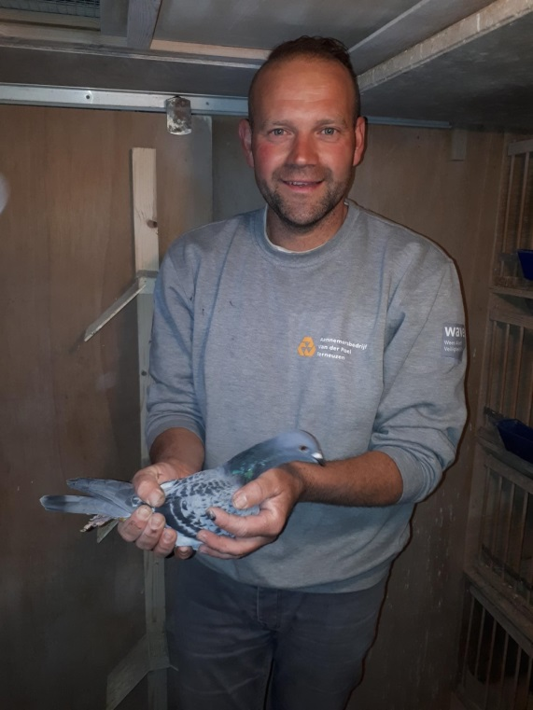
De weersvooruitzichten waren niet al te best en op de sociale media werd al flink gediscussieerd of het NPO de vluchten niet moest afgelasten. Gelukkig is onze lossingscommissie, onder leiding van Adrie Thijs, zo koel als een kikker. Niet vooraf allerlei scenario’s bedenken, maar eerst eens richting de losplaats rijden. Met een noordwestenwind vallen de meeste buiten op zee en komen er bijna altijd opklaringen. De mannen bleken het bij het rechte eind te hebben, want na een korte verplaatsing, kwamen de duiven erg goed naar huis. De duiven werden om 13.00 uur gelost en om 16.07 uur viel de snelste duif bij Joeri Waebeke in Middelburg. Wederom een fotofinish, die ditmaal in zijn voordeel werd beslist.
Winnaar P.V. de Combinatie, Middelburg
Als iemand de gunfactor in de club heeft, dan is het de sympathieke Joeri wel. Altijd in voor een gezellig praatje en helemaal gek van de duivensport. In 2011 is hij in Middelburg komen wonen en na 5 jaar, verraste hij zijn vrouw met een 9 meter groot duivenhok. Het was iets groter dan zijn vrouw Stephanie verwacht had, maar zij gunt hem de hobby enorm en het is dik in orde nu. Samen met Stephanie wachten zij bijna iedere zaterdag de duiven op. Stephanie moet zich dan wel netjes in bedrijfsuniform hullen, want die gebruikelijke roze trainingsbroek zou de duiven veel te veel afleiden. Eindelijk eens een man die wel de baas is thuis en niet alleen op de club praatjes heeft.
In 2016 was het jonge duivenspel een groot drama en Joeri besloot zijn jongen op de natour te spelen. Hij speelde met enkele duiven fantastisch en wist in zijn eerste jaar direct een eerste prijs te spelen. De verwachtingen waren hoog gespannen voor deze ‘overkanter’, maar bij de jaarlingen viel het Joeri enorm tegen. Ze kwamen niet goed en er werden teveel duiven verspeeld. Fanatiek als Joeri is, bleef hij zoeken naar oplossingen. De verluchting werd menigmaal aangepast, maar nooit was daar die echte tevredenheid. De laatste aanpassing werd 6 weken voor seizoen 2019 gedaan. Er kwam toch teveel wind in het hok en er werd besloten om een plank onder aan de golfplaten te maken. Hierdoor werd de inkomende lucht omhoog gedwongen. Aan de voorkant werd alles afgesloten en de schuiven in het plafond zijn ongeveer 20-25 cm open. De duiven reageerden hier goed op en gezien de kopprijzen de laatste weken, is het alleen nog maar een kwestie van meer goede duiven verzamelen. Het Zeeuwse motto: ‘Luctor et Emergo’ is ook hier weer van toepassing!
Joeri voert zijn duiven op gevoel op naar de vlucht. Hij mengt 3 lichte mengelingen door elkaar en dit is samen de lichte mengeling. Ook mengt hij 3 soorten vliegvoer door elkaar en dit is de mengeling waar hij het voer zwaarder mee maakt. De duiven worden regelmatig voorzien van vers grit, snoepzaad en tovo. Op de verdere vluchten krijgen de duiven de Turbo mengeling van Matador toegediend.
Na de vlucht krijgen de duiven een dag B.S. van de Weerd in het drinkwater en eenmaal per maand wordt er een geeltablet bij de duiven opgestoken.
De bijproducten komen van Gert Jan Beute. De duiven krijgen regelmatig olie met Olympic MG mix over het voer en in het drinkwater zit 2 dagen LTW.
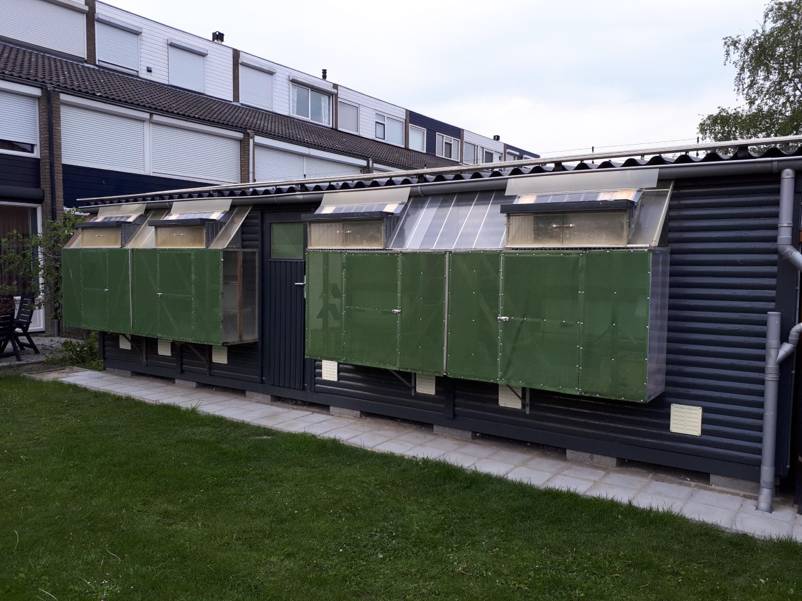Winnende duif: NL17-3908266
Deze geweldige duivin weet wat presteren is. In 2018 wist deze duivin al enorm uit te halen op de natour, met als hoogtepunt een 1e Quievrain tegen 708 duiven. Dit jaar is zij ook weer lekker op stoom, met een 1e en een 2e prijs in de pocket.

De vader van de 266 is een duif van Elzinga. Deze is aangekocht op internet. De moeder is een dochter van de Triple 2 van Gijs Baan.
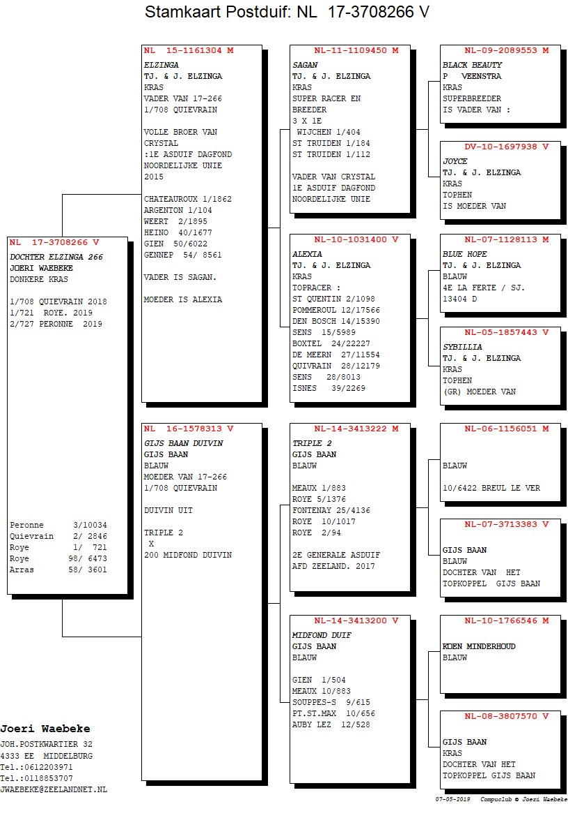
’042’ – Momenteel een van de beste duiven in club en groot verband
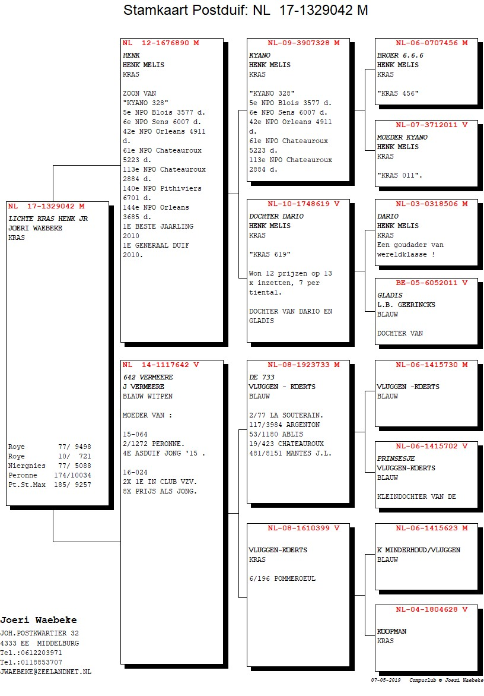
Dat Joeri overal over nadenkt en zoekt naar verbeteringen, is de meeste mensen inmiddels wel duidelijk. In plaats van met Pasen op stap te gaan met zijn vrouw, besloot Joeri enkele goede duiven te koppelen aan zijn kwekers. Deze worden toch niet meer gebruikt en een partner thuis, is toch beter voor de motivatie. Zeker bij de 266 en de 042 werkt dit erg goed.
Joeri het was fantastisch om bij jou op bezoek te komen en nog heel veel succes gewenst dit seizoen!
‘Uitblinkers van de week’
Comb Houmes A. & Zn – 3 geweldige vroege duiven in de club en 30 van de 41 duiven in de prijzen. Erg knap!
Piet Geijs – Deze goedlachse inkorver en barman laat zich in het snuitje van de uitslag zien. Met een knappe 4e plaats geeft dat moed voor de komende weken. Ga zo door!
A. Beekman & Zn – Deze topcombinatie heeft al een eerste prijs op hun naam staan en naast een erg hoog prijspercentage, pakken ze wederom een podiumplek.
Comb. Wielemaker – Met maar 16 duiven mee, draait Krijn er 9 in de prijzen. Belangrijkste is een prachtige top 10-notering
J.M. Daane – Hans Daane draait er 15 van de 21 in de prijzen en heeft 2 vroege vogels van Roye. Dat belooft wat de komende weken!
Comb. Al Housini Zn – Zijn kinderen zijn helemaal gek van de duiven. Wat een feest was het toen zijn eerste duif om 10 over 4 kwam aangevlogen. Een prachtige 12e plaats in de club. Super man!
Patrick Noorman

